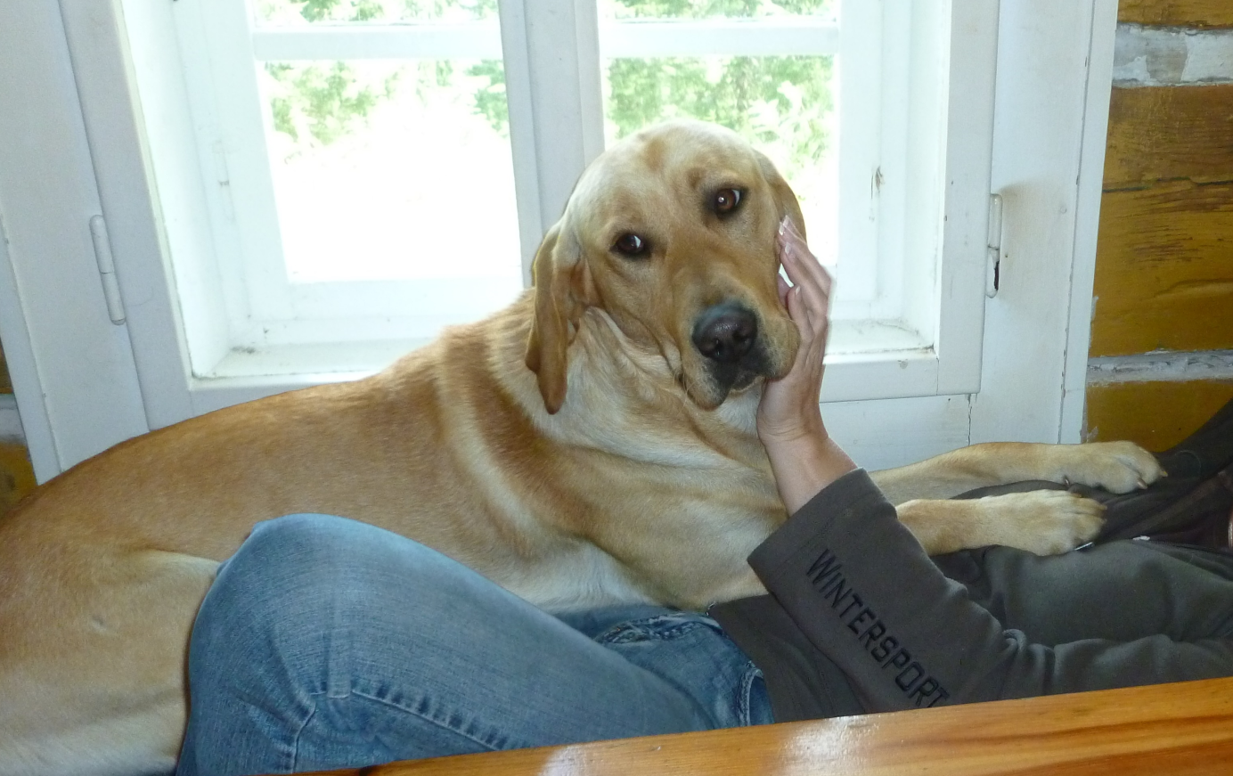

PROSÍME O POMOC PŘI HLEDÁNÍ NAŠEHO BÁRTA!!!
Dne 20.11. se v obci Struhařov u Mnichovic ztratil pes- 3 letý štíhlejší labrador plavé barvy. Je velmi přítulný a hodný. Neměl žádný obojek ani čip.
Moc děkujeme za pomoc při jeho hledání a za každou informaci, která by vedla k jeho nalezení. Nálezce rádi odměníme.
Kontakt: 775 641 989 Pavlína

